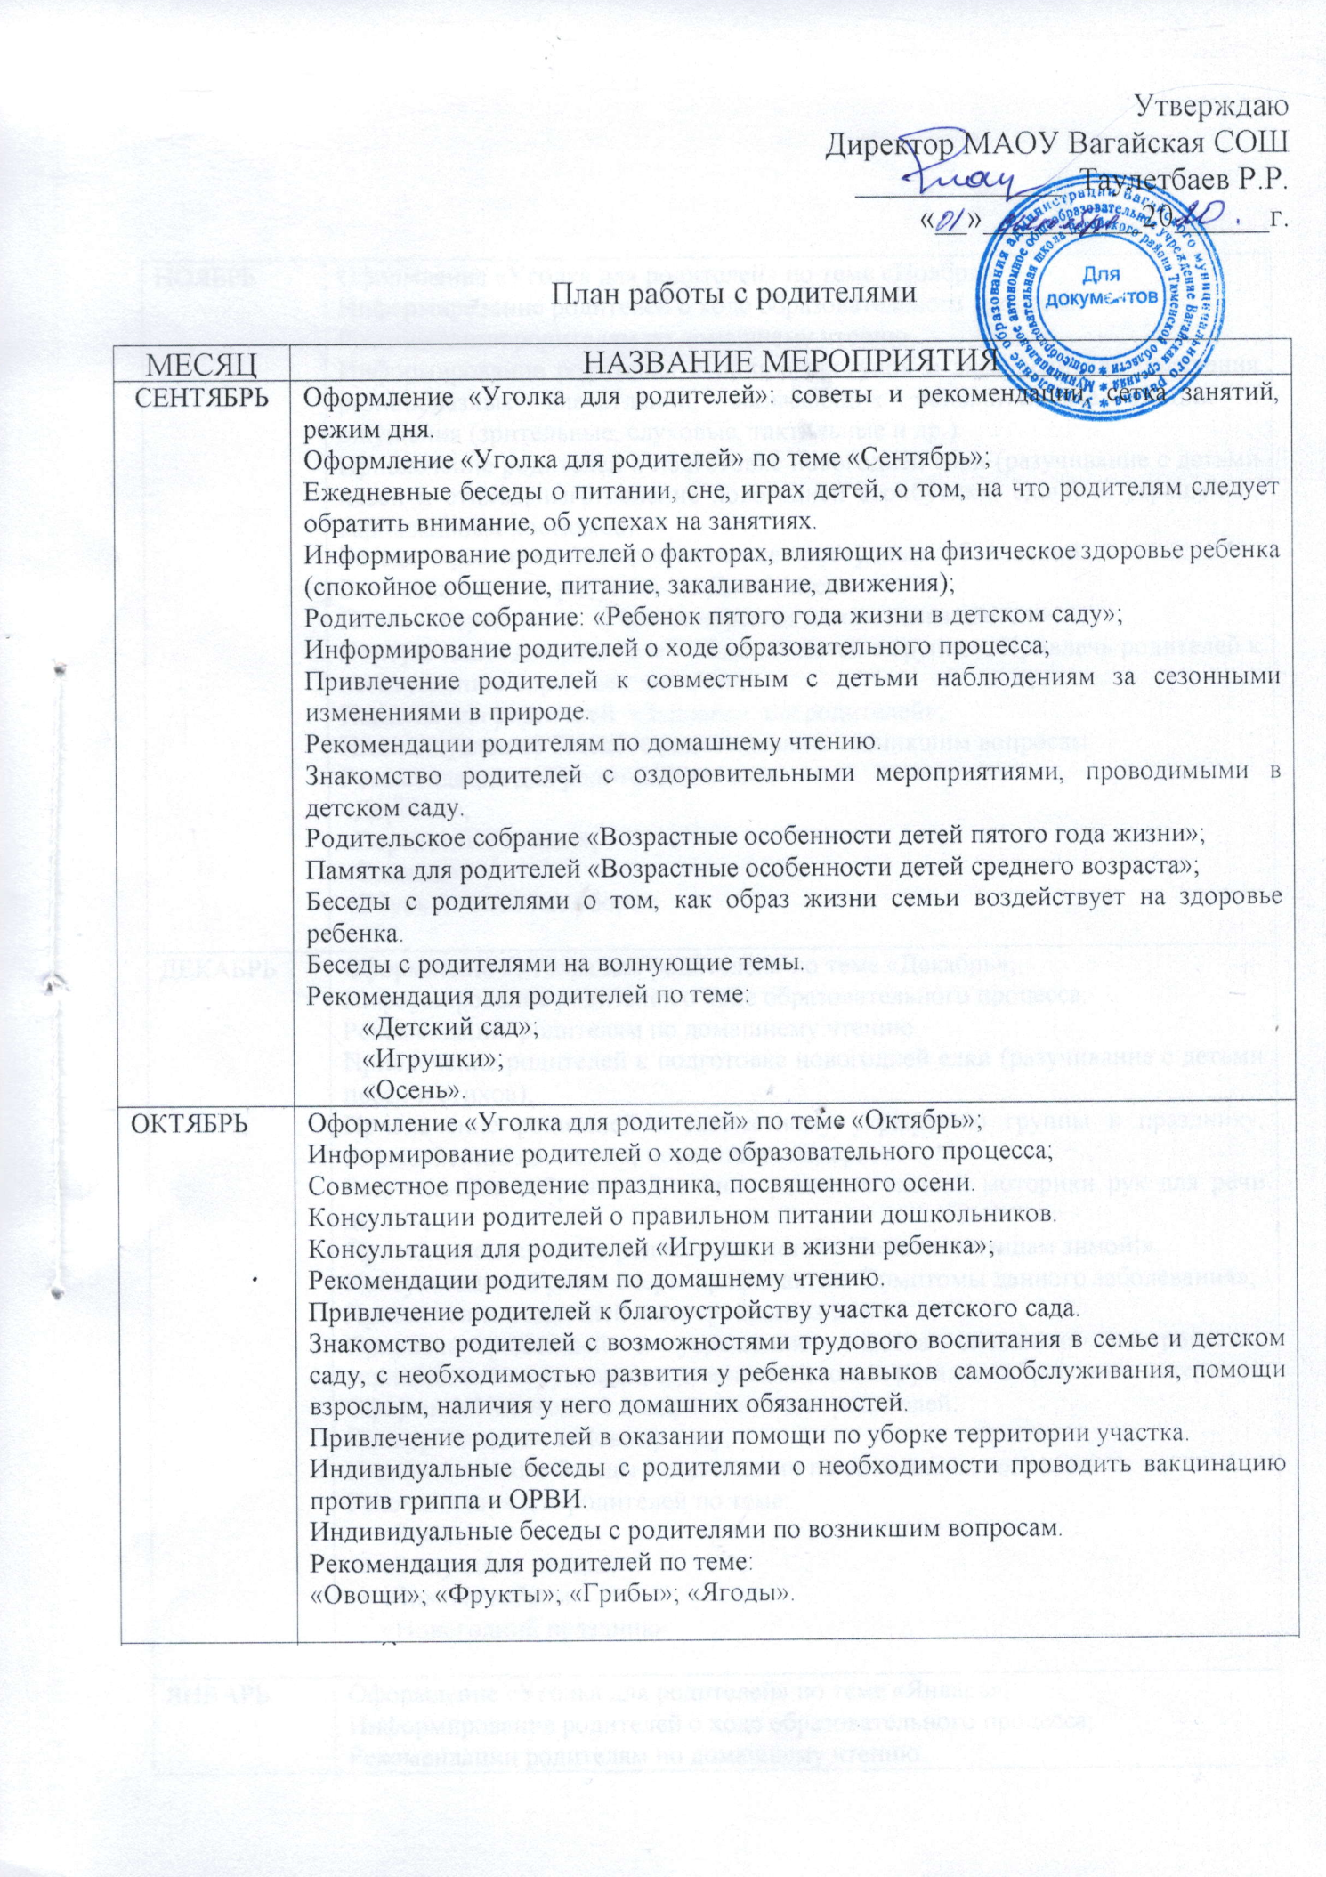
НОЯБРЬ | - Оформление «Уголка для родителей» по теме «Ноябрь»;  - Информирование родителей о ходе образовательного процесса;  - Рекомендации родителям по домашнему чтению.  - Информирование родителей о пользе прогулок и экскурсий для получения разнообразных впечатлений, вызывающих положительные эмоции и ощущения (зрительные, слуховые, тактильные и др.).  - Привлечение родителей к подготовке новогодней елки (разучивание с детьми песен и стихов, изготовление новогодней атрибутики, елочных украшений, карнавальных костюмов).  - Беседы с родителями о профилактике простудных заболеваний.  - Выставка детских рисунков ко Дню Матери.  - Папка – передвижка. «Нашим дорогим мамам посвящается!».  - Консультация для родителей «Одежда детей в группе»; Привлечь родителей к изготовлению кормушек для птиц.  - Памятка для родителей: «Заповеди для родителей»;  - Индивидуальные беседы с родителями по возникшим вопросам.  - Рекомендация для родителей по теме:  «Деревья»;  «Перелетные птицы»;  «Одежда»;  «Обувь и головные уборы».
ДЕКАБРЬ | - Оформление «Уголка для родителей» по теме «Декабрь»;  - Информирование родителей о ходе образовательного процесса;  - Рекомендации родителям по домашнему чтению.  - Привлечение родителей к подготовке новогодней елки (разучивание с детьми песен и стихов);  - Привлечение родителей к совместному украшению группы к празднику, изготовлению костюмов, новогодних подарков.  - Родительское собрание «Значение развития мелкой моторики рук для речи детей»;  - Проведение акции для родителей и детей «Помогите птицам зимой!».  - Консультация «Грипп. Меры профилактик. Симптомы данного заболевания»;  - Привлечение родителей к постройкам из снега.  - Привлечь родителей к украшению участка снежными постройками, гирляндами и игрушками, сделанными своими руками из бросового материала.  - Оформить Новогоднее поздравление для родителей.  - Конкурс поделок к Новому году.  - Индивидуальные беседы с родителями по возникшим вопросам.  - Рекомендация для родителей по теме:  «Зима»  «Зимующие птицы»  «Зимние забавы»  «Новогодний праздник»
ЯНВАРЬ | - Оформление «Уголка для родителей» по теме «Январь»;  - Информирование родителей о ходе образовательного процесса;  - Рекомендации родителям по домашнему чтению.  - Рекомендации родителям, касающиеся активного зимнего отдыха с детьми (катание на санках, коньках, лыжах, прогулки, подкормка зимующих птиц) и формирующие навыки безопасного поведения во время отдыха.  - Беседа – опрос «Самочувствие вашего ребенка».  - Индивидуальные беседы «Закаливание – одна из форм профилактики простудных заболеваний детей».  - Консультация для родителей «Как сделать зимнюю прогулку с малышом приятной и полезной?»;  - Рекомендация для родителей по теме:  «Домашние животные и их детеныши»;  «Дикие животные и их детеныши».  Внеплановая консультация или беседа.  - Ежедневные беседы с родителями о поведении, общении детей в группе друг с другом.
ФЕВРАЛЬ | - Оформление «Уголка для родителей» по теме «Февраль»;  - Информирование родителей о ходе образовательного процесса;  - Рекомендации родителям по домашнему чтению.  - Помощь родителей в расчистке снега на участках.  - Подобрать стихи о папе, дедушке.  - Привлечение родителей к подготовке праздника «День защитника Отечества» (разучивание с детьми песен и стихов, изготовление праздничной атрибутики).  - Оформить праздничное поздравление к празднику пап.  - Выставка детских рисунков «Мой папа».  - Родительское собрание «Семейные традиции»;  - Индивидуальные консультации по запросам родителей.  - Физкультурное развлечение «Мой папа – самый лучший».  - Индивидуальные беседы с родителями для выяснения условий воспитания.  - Рекомендация для родителей по теме:  «Домашние птицы»;  «Комнатные растения».  «День защитника Отечества»  «Мебель»
МАРТ | - Оформление «Уголка для родителей» по теме «Март»;  - Информирование родителей о ходе образовательного процесса;  - Рекомендации родителям по домашнему чтению.  - Оформить выставку работ «Портрет моей мамочки».  - Оформить приглашение на праздник – 8 Марта.  - Привлечение родителей к подготовке праздника, посвященного 8 Марта (разучивание с детьми песен и стихов, изготовление праздничной атрибутики).  - Праздник, посвященный Женскому дню 8 Марта, с участием родителей.  - Беседа «Детский рисунок – ключ к внутреннему миру ребенка».  - Привлечение родителей к совместным с детьми наблюдениям за сезонными изменениями в природе.  - Участие родителей в создании развивающей среды.  - Консультация для родителей «Правила дорожного движения все знать должны без исключения»;  - Индивидуальные беседы с родителями по возникшим вопросам.  - Рекомендация для родителей по теме:  «Весна. Мамин праздник»;  «Посуда»;  «Семья»;  «Животные жарких стран»;  «Продукты питания».
АПРЕЛЬ | - Оформление «Уголка для родителей» по теме «Апрель»;  - Информирование родителей о ходе образовательного процесса;  - Рекомендации родителям по домашнему чтению.  - Беседа с родителями о том, как предупредить весенний авитаминоз.  - Консультация для родителей «Использования нетрадиционных средств в изобразительной деятельности».  - Привлечь родителей к изготовлению атрибутов для игр на прогулке.  - Привлечь родителей к субботнику на участке группы.  - Беседа с родителями о предстоящей диагностике на конец учебного года.  - Привлечь родителей к благоустройству группового участка.  - Беседа «Как одеть ребенка весной».  - Наглядная информация «Весенние стихи», «Приметы и пословицы о весне».  - Беседа на тему: «Берегите нервную систему ребенка».  - Индивидуальные беседы с родителями по возникшим вопросам.  - Рекомендация для родителей по теме:  «Космос»;  «Наша страна»;  «Наш город. Моя улица. Мой дом»;  «Профессии».
МАЙ | - Оформление «Уголка для родителей» по теме «Май»;  - Информирование родителей о ходе образовательного процесса;  - Рекомендации родителям по домашнему чтению.  - Оформление «Уголка для родителей» по теме «День Победы».  - Рекомендации родителям рассказать дошкольникам о родственниках, участвовавших в Великой Отечественной войне.  - Беседа с родителями о соблюдении режима дня в выходные дни.  - Рекомендация для родителей по вопросам профилактики кишечных инфекций.  - Консультация для родителей «Роль совместного отдыха родителей и детей».  - Беседа с родителями об организации летнего оздоровительного отдыха.  - Знакомство родителей с опасными для здоровья ребенка ситуациями, возникающими дома, на даче, на дороге, в лесу, у водоема, и способами поведения в них.  - Родительское собрание «Наши успехи и достижения».  - Беседы с родителями о предстоящем летнем периоде: требования к одежде, режим дня в летний период и др.  - Привлечь родителей к благоустройству территории детского сада (ремонт оборудования, посадка цветов на клумбе, работа на огороде и т.д.).  - Предложить родителям принять участие в сборе игрушек, не нужных дома, для игр на прогулке.  - Поощрить родителей – активистов благодарностями, грамотами.  - Индивидуальные беседы с родителями по возникшим вопросам.  - Рекомендация для родителей по теме:  «День Победы»;  «Цветы на лугу»;  «Насекомые»;  «Скоро лето»;

